作品名称 糖医——糖尿病睡眠血糖综合管理助手

学生信息
戈宇沐 上海财经大学 信息管理与工程学院 信息管理与信息系统 2016级
杨玉蓉 上海财经大学 信息管理与工程学院 信息管理与信息系统 2016级
常一诺 上海财经大学 信息管理与工程学院 信息管理与信息系统 2016级
指导教师
李艳红 上海财经大学 信息管理与电子商务系

1 作品简介（设计目标与意义、关键技术、作品特色，250字左右）
经过对医学期刊的检索，我们发现对于糖尿病人，血糖与睡眠情况的相关度较大，前一日的睡眠质量会显著影响到后一日的血糖；并有研究表明睡眠与糖尿病人常见的胰岛素抵抗之间存在不容忽视的联系。因此，为了方便医生对糖尿病人的管理和诊疗，提升糖尿病人的生活质量和治疗效果，本App实现分用户角色登录，实现病人、家属、医生的三方联动、实时医嘱、监控陪护时；使用陀螺仪等传感器、捷联惯导和支持向量机算法实现了对病人血糖、睡眠的联动管理，将数据量化，形成图表；我们也考虑到糖尿病的并发症，提供了摔倒警报功能，即病人摔倒，家属收到警报，以防发生更大危险。
2 作品效果图(代表作品特色的5-10张图)
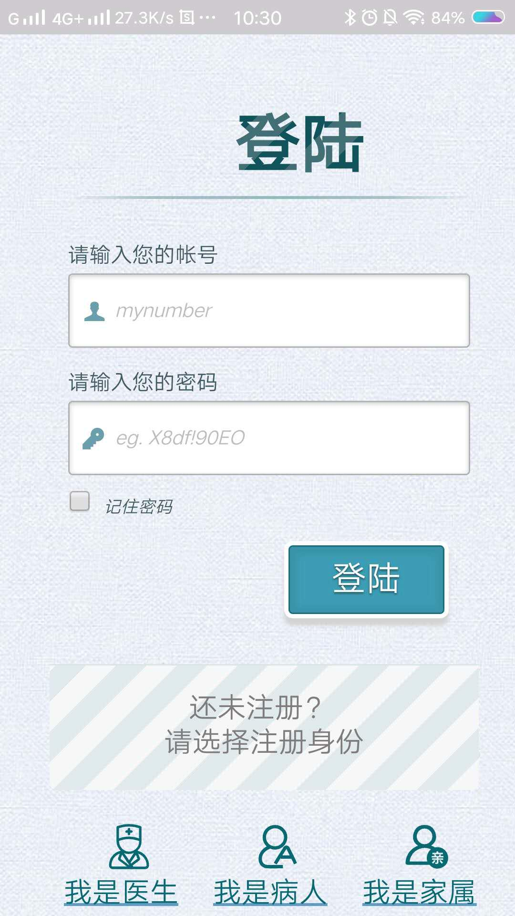
图1 登陆界面，用户输入已有账号及密码即可登陆，没有账户可以选择身份进行注册

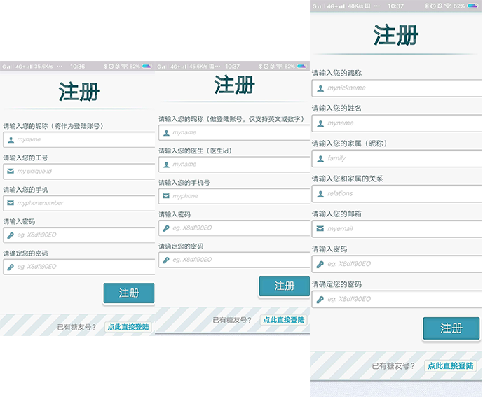
图2 不同身份用户的注册界面，从左到右依次为医生、家属、病人的注册界面

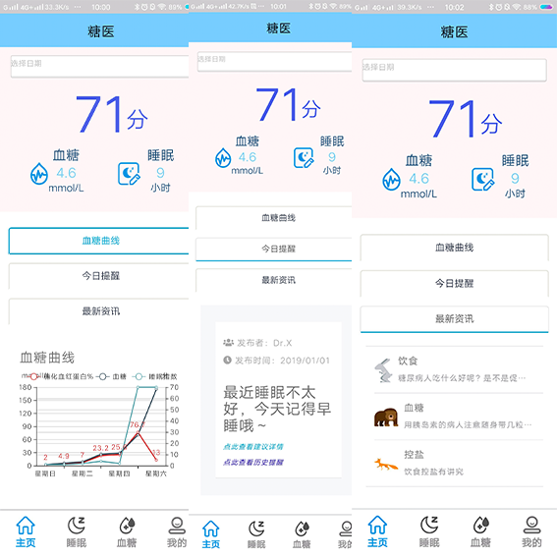
图3 病人在登陆之后的主界面，通过选项卡可以查看对应不同内容

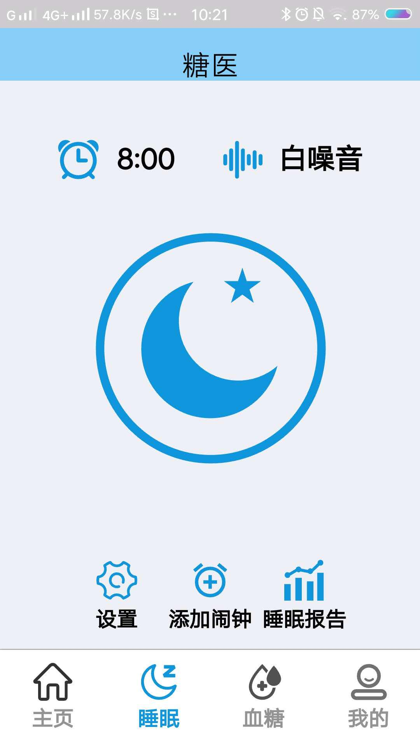
图4 病人睡眠界面，可以通过点击不同icon选择所需操作

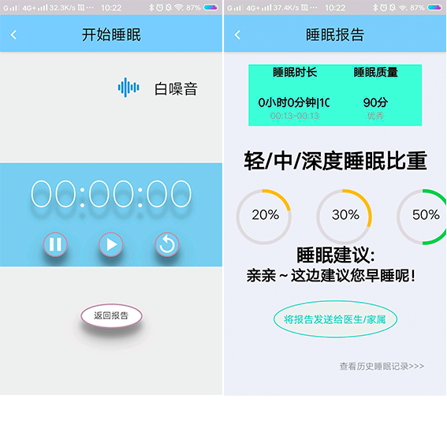
图5 左图病人可以点击开始按钮开始记录自己的睡眠，在睡眠结束后点击“返回报告”可以查看如右图所示睡眠报告

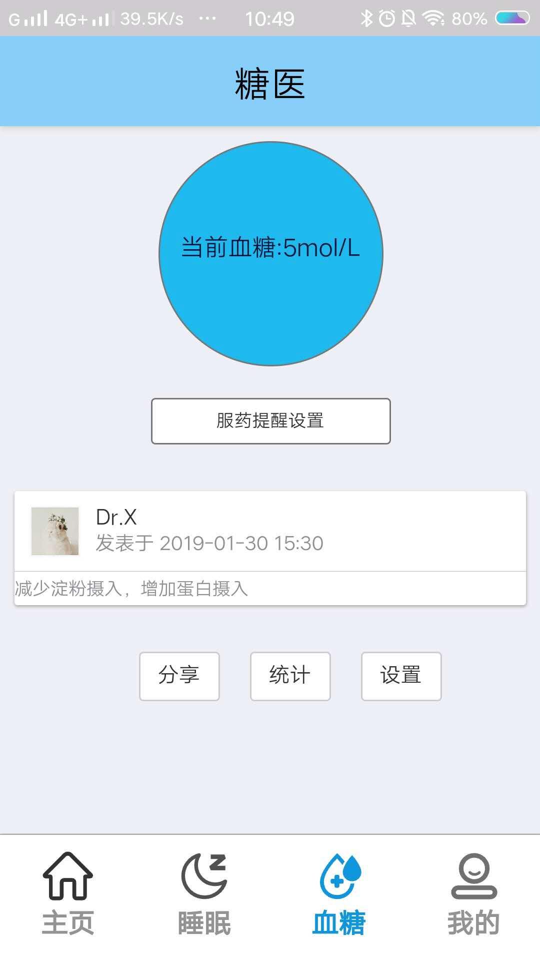
图6 病人血糖界面

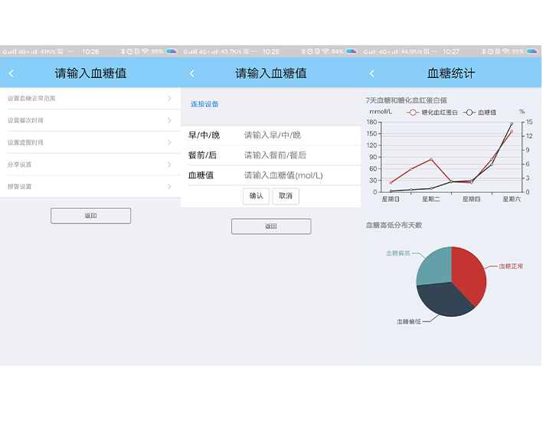
图7 病人可以设置血糖范围、服药时间、提醒时间等，可以输入不同时间血糖值，并查看历史血糖统计数据

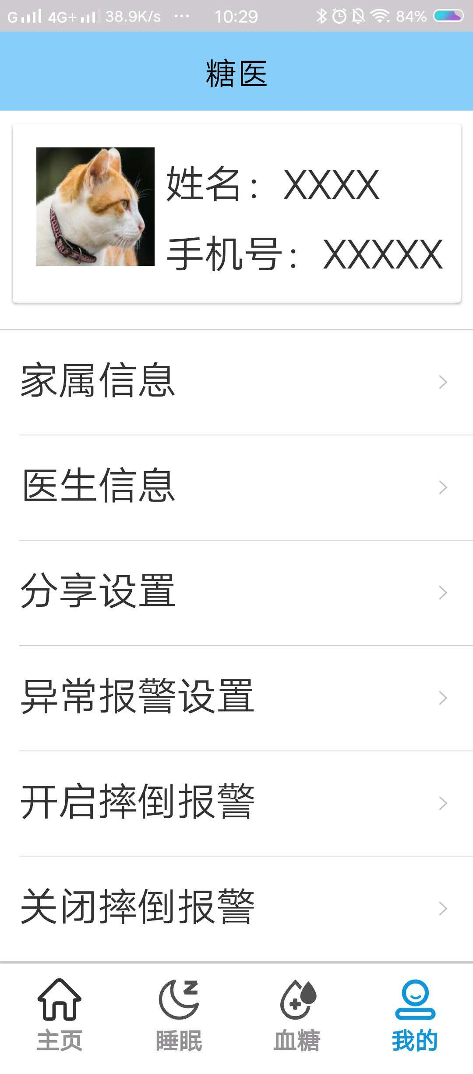
图8 病人可以在“我的”子目录查看个人信息、家属及医生信息，并对异常（睡眠及血糖）、分享报告、摔倒报警等进行设置

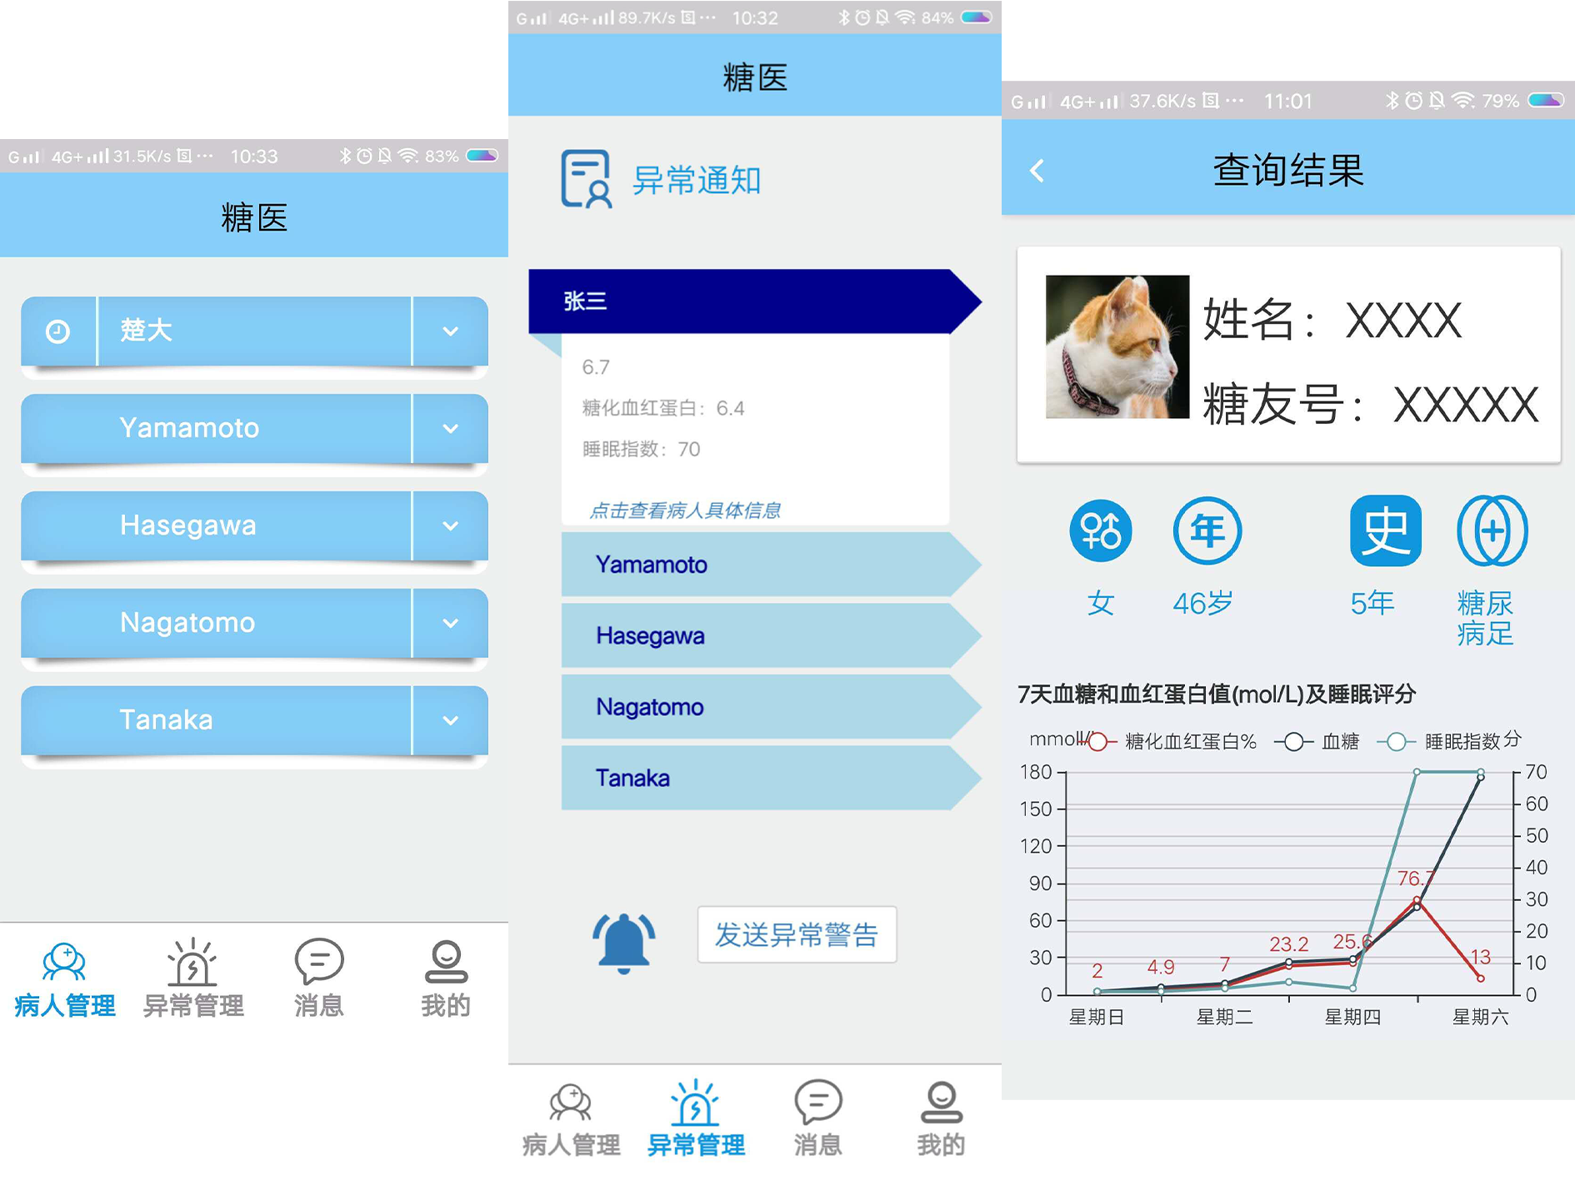
图9 医生可以对所有病人的情况、异常病人的情况分别进行管理，并查看病人的具体信息

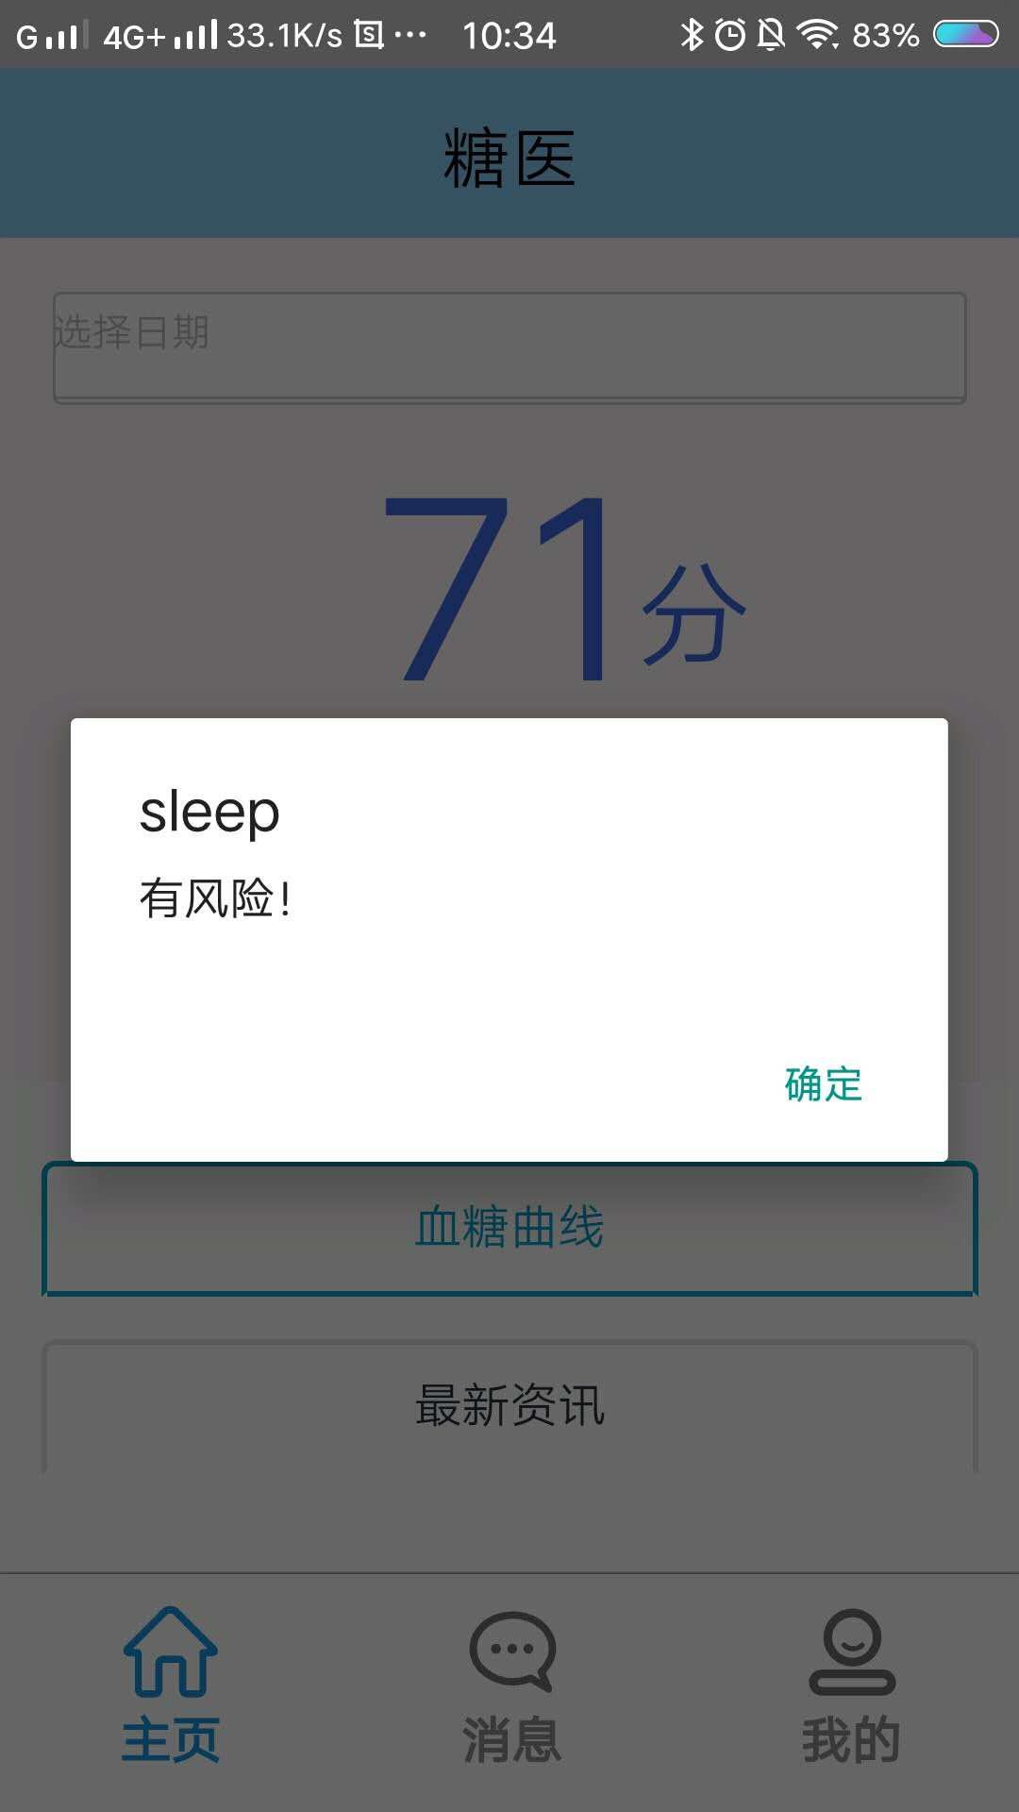
图10 当病人摔倒时，家属主页会收到风险提示

3 设计思想（栏目可以根据作品特点调整，下面可以再分小点）
3.1 项目背景
截至2016年4月，全球糖尿病患者越有4.22亿人次，且在过去30年内，糖尿病尤其是二型糖尿病的发病率不断攀升。作为一种慢性病、代谢病，糖尿病带给病人的痛苦往往不仅反映在直接肢体损害上，还影响着患者及家属的正常生活。根据2016年世卫组织发布的《全球糖尿病报告》，糖尿病造成的死亡已经占我国死因构成比的2%，但在日常生活中，人们对其缺乏关注，平日饮食、睡眠等日常因素未能起到预防、控制、缓解的作用，对其治疗药物以及并发症等也不够了解，在针对糖尿病人的睡眠和血糖情况的联合管理方面的App还存在空白，且糖尿病的并发症多出现在中老年人身上，为防范由高血压、糖尿病足等带来的摔倒风险，我们还开发了摔倒警报功能。
3.2 设计构思与创意
3.3 项目模块与功能
3.4 技术运用与特色
数据库方面：@戈宇沐
算法和数据处理应用方面：我们使用了Python进行数据处理工作，将MobiAct的1498657条数据分类汇总筛选出6000条数据使用捷联惯导算法进行姿态角计算，并处理成为睡眠监测和摔倒警报的训练集，实现上述功能。
前端方面：@我的小姐妹

4 指导教师自评（250字左右）

